Šport 31. 3. 2020 3. razred

- Ogrevanje: lahko zunaj na prostem, ali v stanovanju, če imaš dovolj prostora
Tečeš ali hitro hodiš dvakrat po 2 minuti. Vmes dihalne vaje in vaje za sproščanje.
- Preskakovanje kolebnice – vadiš različne načine preskakovanja kolebnice:

    - Sonožni poskoki na mestu.
    - Sonožni poskoki na mestu. Najprej skačeš brez medskoka, nato še z medskokom. Delajte nizke poskoke (do 5 cm), v ritmu, pri skakanju bodite sproščeni, kolebnico vrtite z zapestji in ne s celo roko.
    - Skačite po levi nogi, po desni nogi, izmenično, npr. 4-krat po levi, 4-krat po desni.
    - Še sami si izmislite svoj vzorec preskakovanja.
    - Kolebnico vrtite nazaj in jo preskakujte.
    - Preskakujte kolebnico v teku.
Tekmovanje v preskakovanju kolebnice je lahko odlična zabava za celotno družino. Tekmujte,
kdo večkrat preskoči kolebnico. Lahko pripraviš tudi medaljo za zmagovalca. :)

- Sprostitev mišic: Potres v telesu.
Stopi s stopali v širino bokov in rahlo pokrči kolena. Zmehčaj telo in ga začni stresati. Najprej stresi roke, nadaljuj z nogami in nato s celotnim telesom. Predstavljaj si, da je tvoje telo zajel potres, ki vztraja nekaj minut …

Šport 2. 4. 2020 3. Razred

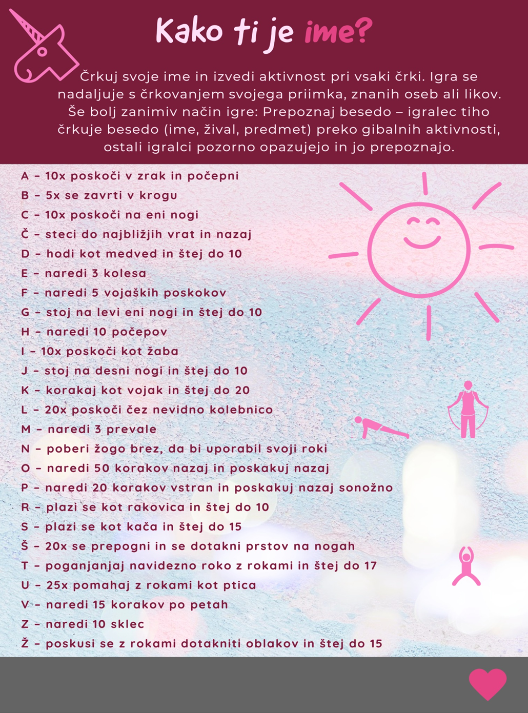

Če še imaš energijo si sam izmisli besede in pomigaj …

Šport 3. 4. 2020 3. razred
- Ogrevanje: vsako vajo ponovi 10x
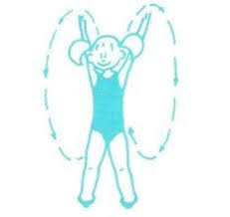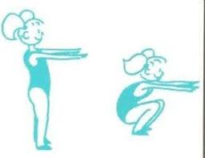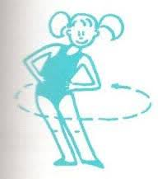
- Mostovi:
Leži na hrbtu.
- Poskusi narediti most na stopalih in dlaneh. Most naj bo čim višji. Večkrat ponovi.

- Poskusi dvigniti eno nogo. Ali narediš most samo na eni nogi in eni roki?

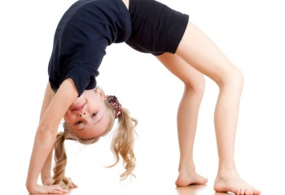

- Ples ob tvoji najljubši glasbi.

